1 - Que sont les maladies parodontales ?
Les maladies parodontales sont des infections bactériennes (microbiennes) qui affectent et détruisent les tissus qui entourent et supportent les dents (le parodonte). Les tissus concernés sont la gencive, les fibres d'attachement (ligament ou desmodonte) et l'os qui supporte les dents.

parodonte

(grec, para :autour de, odontos : dent)

comprend : la gencive, le desmodonte ou ligament alveolo dentaire, le cément, l’os alvéolaire)

Structure maintenant la dent dans son alvéole.

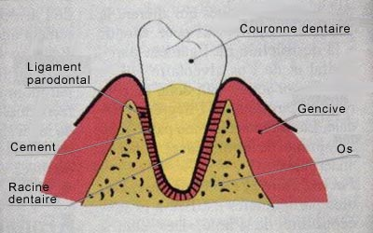 | 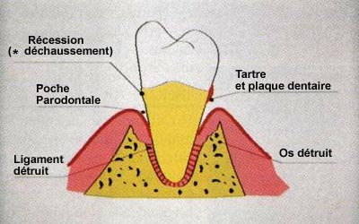 | 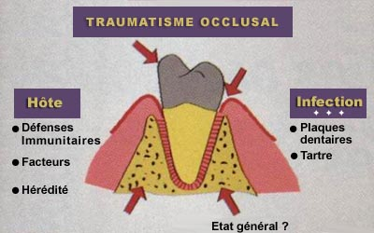

Les maladies parodontales constituent un problème important de santé publique. Elles représentent, avec la carie dentaire, les affections principales de la cavité buccale.
Ces pathologies sont appelées gingivites si elles concernent uniquement la gencive et parodontites si les tissus sous-jacents en particulier l'os alvéolaire- sont atteints."

La plaque dentaire
- Qu’est ce que la plaque dentaire : Dépôt blanchâtre qui se dépose sur un biofilm salivaire. Essentiellement composé de bactéries adhérent aux surfaces supra et sous gingivales.
Non éliminée = tartre en combinaison avec les phosphates et calcium salivaires.
La plaque dentaire qui contient les bactéries est la cause déclenchant les maladies parodontales. C'est un enduit qui se forme sur les dents et qui doit être éliminé chaque jour par le brossage pour prévenir son accumulation. Si la plaque dentaire n'est pas éliminée elle durcit et forme le tartre. Ce dernier ne peut être éliminé que par un détartrage.
La plaque dentaire non éliminée par le brossage durcit, se calcifie et forme le tartre qui recouvre les dents.
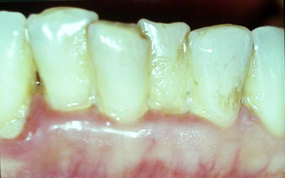  1- Plaque dentaire (enduit blanchâtre) visible sur les dents. | 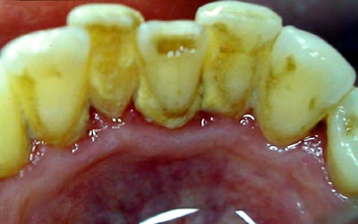  2- Plaque dentaire, tartre et colorations recouvrant les dents. | 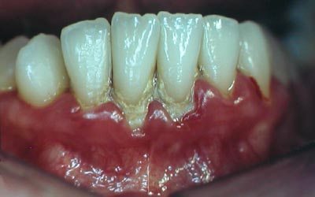  - Noter l'inflammation gingivale et la quantité de tartre visible
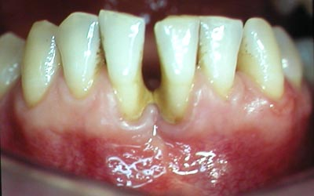  Présence de tartre associé à une maladie parodontale : perte osseuse et gingivale. | 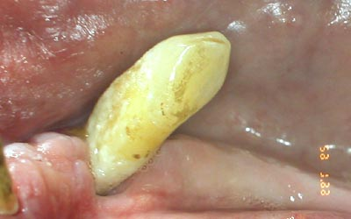  Maladie parodontale aboutissant à la perte des dents. | 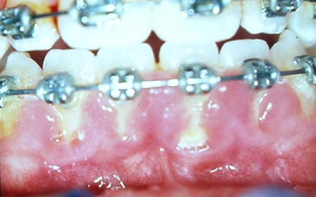  - Brossage inadapté en cours de traitement orthodontique. Noter la présence de tartre et l'inflammation gingivale.

- Cas clinique. Voir rubrique 2 : Détartrage et surfaçages radiculaires
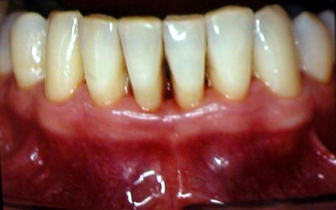  Gencive inflammée, présence de poches parodontales et tartre sous-gingival. | 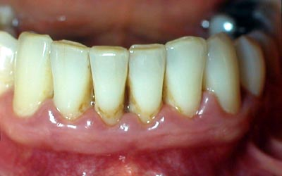  Amélioration de l'état parodontal après une première séance de détartrage et surfaçages radiculaires.
La plaque dentaire et les bactéries sont également responsables de la maladie parodontale. Elles sont la cause de l’inflammation de la gencive (gingivite) :
La gencive est enflée, rouge et saigne au moindre contact. Cette inflammation provoque la destruction progressive du ligament et de l’os sous-jacent (parodontite).
En l’absence de brossage, la plaque dentaire se calcifie (tartre).
Le tartre s’installe entre la gencive et la dent. La gencive n’est plus attachée (poche).
Le tartre est un élément dur et poreux, support pour les bactéries, qui irrite chimiquement et mécaniquement les tissus de soutien de la dent. Il doit être éliminé scrupuleusement.
Au stade 1,
Tout est réversible grâce au détartrage et à un brossage méticuleux.
Le stade 1 non traité évolue vers le stade 2 :
La plaque dentaire progresse en profondeur, créant une poche.
Le stade 2 non traité évolue vers le stade 3. C’est la maladie parodontale.

REPERCUSSIONS SUR L’ORGANISME DE LA MALADIE PARODONTALE
On sait que le tabac, le diabète, le sida, la leucémie sont des facteurs aggravant de la maladie parodontale, mais celle-ci est elle-même un facteur aggravant des pathologies cardiaques, articulaires, rénales ou ophtalmiques. La carie dentaire peut provoquer des douleurs violentes qui incitent naturellement au traitement. La maladie parodontale agit sans bruit, sournoisement et ne se déclare par des douleurs que lorsque le mal est déjà fait.
La prévention est donc d’une importance primordiale.

2 - La consultation en parodontologie
La consultation en parodontologie inclut :
- Les signes cliniques qui motivent la consultation
- Un interrogatoire médical
- Un examen clinique proprement dit afin d'évaluer:
- L'état de la gencive : inflammation, saignement, récession (rétraction), présence de pus.
- L'état des dents : caries, malpositions, mobilités, couronnes inadaptées
- La présence de poches parodontales dont la profondeur est mesurée pour déterminer la sévérité de la perte d'attache.
L'examen clinique vise à déterminer l'état de santé parodontale de chaque patient ainsi que l'interrogation sur des facteurs de risque parodontaux.
Un bilan radiographique complète cet examen. Il évalue le degré de perte osseuse autour des dents, objective la présence de foyers infectieux au niveau des racines dentaires.
Des examens complémentaires sont parfois requis : tests bactériologiques et biochimiques.
A l'issue de la consultation un diagnostic et un plan de traitement sont établis.

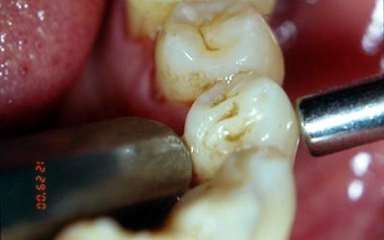  1- Test de mobilité dentaire à l'aide de deux instruments. | 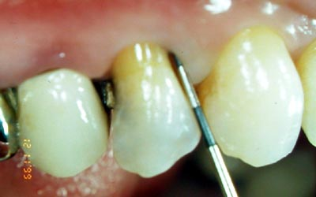  2- Sondage parodontal. La présence d'un amalgame inadapté favorise l'accumulation de plaque dentaire.

- La consultation en parodontologie inclut des facteurs de risque tels que le tabac. .

